ОТЧЁТ С ЛАБОРАТОРНОЙ РАБОТЫ #5

за курсом «Програмування»

студента группы ПА-19-2

Ильяшенко Егора Виталиевича

кафедра компьютерных технологий, ДНУ

2019/2020 уч. год

1. Постановка задачи:

Необходимо было сделать задачу #8 из списка задач. Программа должна была найти целое ‘К’, которое удовлетворяет условие y^(k-1)<=x<=y^(k).

1. Описание решение

Используя свойства логарифмов нашёл К, округляя итоговое решения в меньшую сторону. Так получал левую границу.

1. Исходный текст программы

#include <iostream>

using namespace std;

int main()

{

setlocale(LC_ALL, "Russian");

double x, y;

int k;

cout << "Введите x(x>0)=";

cin >> x; cout << endl;

cout << "Введите y(y>1)=";

cin >> y; cout << endl;

if (x > 0 && y > 1)

{

k = log10(x) / log10(y) + 0.5;

cout << "k=" << k << endl;

cout << "y^k-1 <= x < y^k" << endl;

cout << "y^" << k - 1 << "<= x < y^" << k << endl;

system("pause");

}

else

{

cout << "Ошибка ввода!!!" << endl << endl << endl << endl;

main();

}

}

1. Описание интерфейса

После запуска программы пользователю необходимо ввести X и Y такие, что X>0, Y>1

После этого программа найдёт K

1. Описание тестовых примеров

Вводил разные значения, отклонений не замечено. Если вводимые числа не соответствовали требованиям, программа перезапускается.

1. Блок-схема

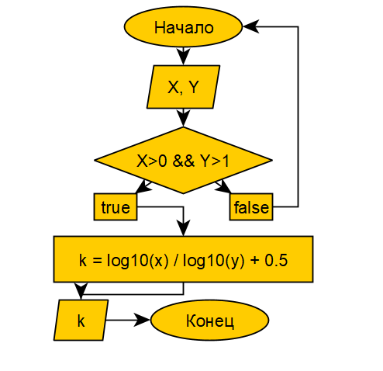

1. Вывод

